ДАНАЕВА Нургуль Есимханқызы,
Зоя Космодемьянская атындағы №23 мектеп-лицейінің бастауыш сынып мұғалімі.
Шымкент қаласы

ЗАТ ЕСІМ

Оқу бағдарламасына сәйкес оқыту мақсаты: |  | 3.1.1.1 Тыңдаған материал бойынша тірек сөздерді белгілеу, ашық және жабық сұрақтарға жауап беру;  3.4.2.3 Сөйлемнен сөз таптарын (зат есім, сын есім, сан есім, етістік) табу.
Сабақтың мақсаты |  | Тыңдаған материал бойынша тірек сөздерді белгілеу, ашық және жабық сұрақтарға жауап береді.
Құндылықтар |  | Ұлттық мүдде: қазақ тілінің аясын кеңейту.
Сабақтың барысы
Сабақтың кезеңі/  уақыты | Педагогтің әрекеті |  | Оқушының әрекеті | Бағалау | Ресурстар
Сабақтың басы  5 минут  Өткенді пысықтау  5 минут  Сабақтың ортасы  20 минут  Сабақты қорыту  5 минут  Қосымша тапсырма  5 минут  Кері байланыс  5 минут | Психологиялық ахуал  «Амандасу» әдісі Музыка әуенімен қозғала отырып, амандасу түрлерін көрсетеді  Үй тапсырмасын тексеру  Оқу тапсырмасын тексеру:  «Жүрек» әдісі  Сұрақтарға жауап береді.  16-жаттығу  Жұмбақ - өлеңді оқып, шешуін тап.  Жаңа тақырып  Айтылым. Оқылым  ФС тапсырмасы «Киндер»әдісі.  ЕҚБ  18-жаттығу  Мәтінді оқы.  Мәтінге ат қой.  Мәтін кейіпкерлері туралы не білетініңді айт.  ЕБҚ  19-жаттығу.  Нақыл сөздерді қатесіз жаз.  Талапты бала талпынған құстай,  Құмары қанбас аспанға ұшпай.  Адам баласының ең жаманы –талапсыз.  ҚЖ:  Зат есім туралы айту  Үй тапсырмасы.  19-жаттығу  Кестені тиісті сөздермен толықтыр.  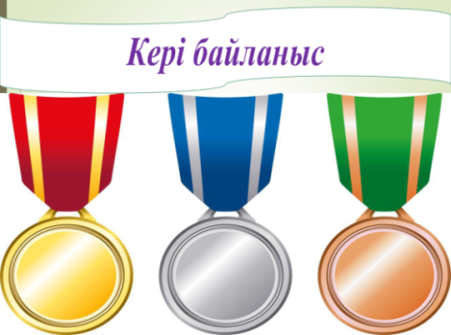 |  | Амандасады  Жақсы тілектер айтады.  Үй тапсырмасын тексертеді.  Мәтінмен жұмыс жасайды  Тапсырманы орындайды  Тапсырманы орындайды.  Тапсырманы орындайды.  Тапсырманы орындайды.  Кері байланыс жасайды. |   ҚБ: «Монета» әдісі  Дескриптор:  Оқу тапсы-рмасын тек-середі-1б  Сұрақтарға жауап береді-1б  ҚБ: «Монета» әдісі  Дескриптор:  Сұрақтарға жауап береді-1б  Мәтінді түсініп оқиды-1б  Өте жақсы оқыдың!    ҚБ: «Монета» әдісі  Дескриптор:  Нақыл сөздерді қатесіз жазады-1б  Көркем жазады-1б  Жарайсың!  «Медаль» әдісі | Көңіл күй стикерлері  Суреттер  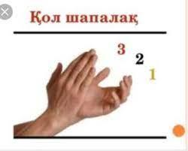  Суреттер  Қималар  Оқулық  Таратпа парақтар  Оқушы жұмысы  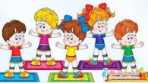  Оқулық  Суреттер  Таратпа парақтар  Кері байланыс тақтасы

